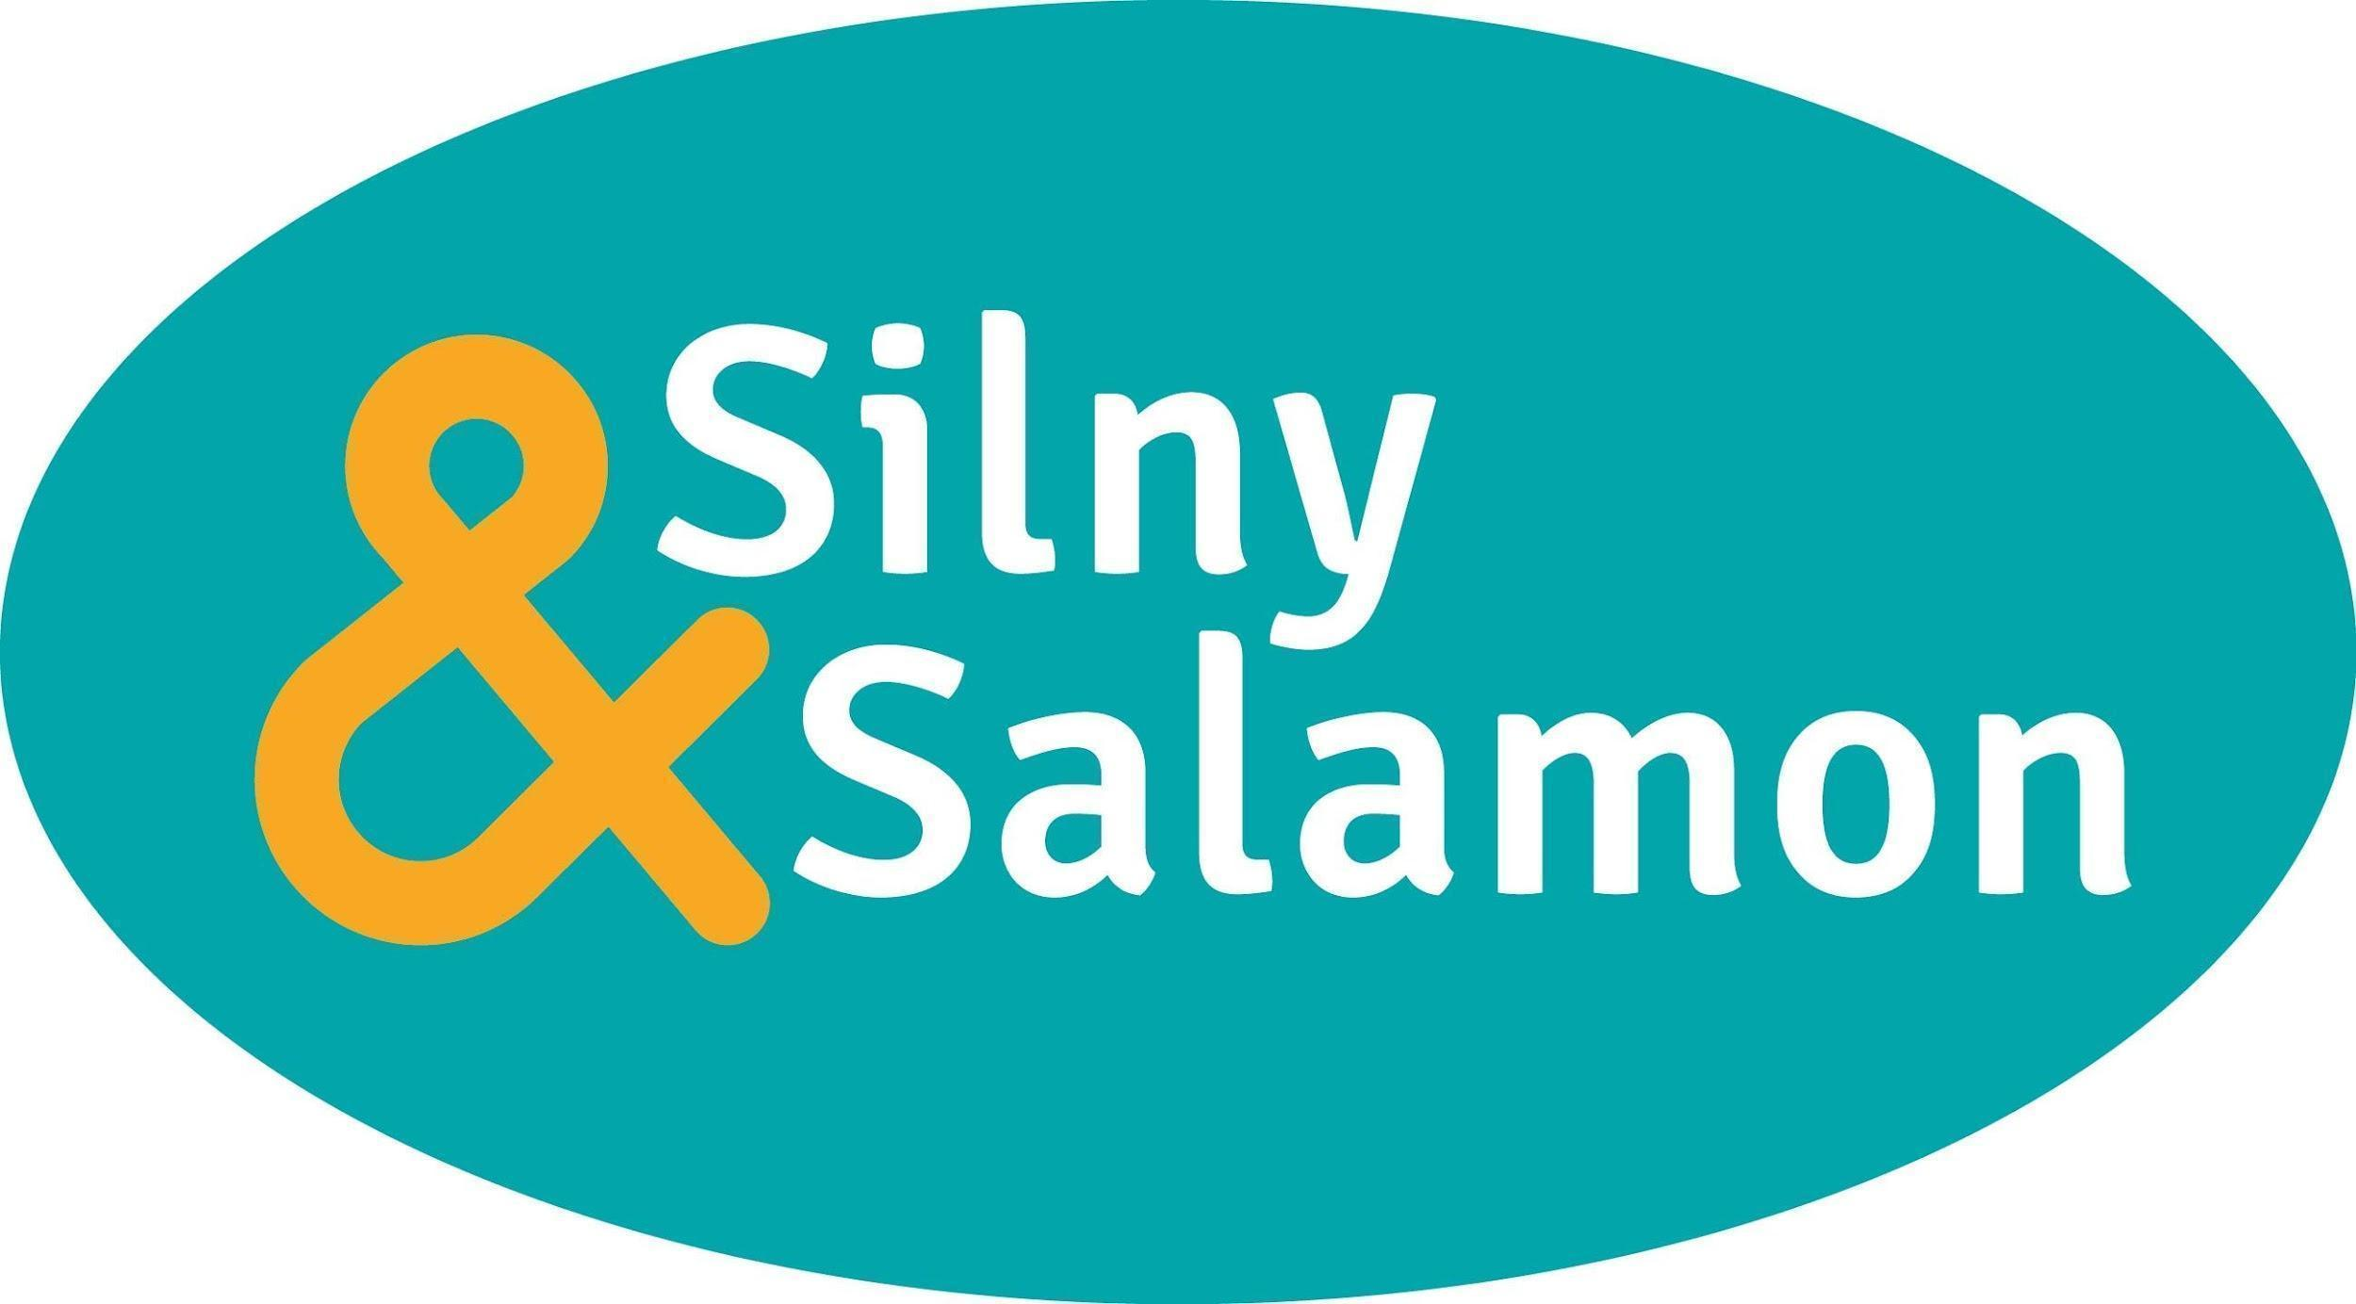

INFORMACJA PRASOWA
Warszawa, 1 grudnia 2022

Kiedy warto automatyzować pakowanie?

Podjęcie decyzji o inwestycjach we wdrożenie automatyzacji procesów pakowania nie jest łatwe, szczególnie w dobie dzisiejszych wyzwań gospodarczych, które nakładają na firmy konieczność poszukiwania oszczędności. Jednak właściwa diagnoza doświadczonego partnera i sprawdzenie rozwiązania w praktyce to połączenie, które przyczyni się do poprawy efektywności biznesowej.

Sygnały o potrzebie wdrożenia automatyzacji w firmach mogą być różne. To sytuacje, kiedy zwiększona jest produkcja i sprzedaż, konieczne obniżenie kosztów, poprawa wydajności czy zminimalizowanie braków w produkcji lub pakowaniu. Czasem też sami odbiorcy zachęcają do nowych rozwiązań, gdyż oczekują towarów w opakowaniach o lepszej estetyce.

Katarzyna Bieńkowska, prezes zarządu firmy Silny&Salamon, która od ponad 30 lat automatyzuje pakowanie, podkreśla, że bez względu na powód, istotą jest przyjrzenie się dotychczasowej i planowanej organizacji pracy w firmie.

– Każdy biznes jest inny, dlatego analiza potrzeb klienta to podstawa. Poza oczywistymi czynnikami przemawiającymi za automatyzacją, takimi jak rosnący koszt roboczogodziny i coraz mniejsza dostępność pracowników, trzeba wziąć pod uwagę sezonowość produkcji i sprzedaży. Automaty umożliwiają posiadanie tzw. zapasu produkcyjnego do wykorzystania w okresie tzw. „high season”. To odróżnia je od rozwiązań tradycyjnych – mówi Katarzyna Bieńkowska.

Razem od ponad 15 lat
Firmą, której rozwój systematycznie wspiera Silny&Salamon jest producent klocków, dla którego pierwsza dopasowana do wymagań produktu maszyna, została zainstalowana została w 2006 roku. Klocki, na pozór łatwe w pakowaniu, są jednak bardzo wymagające. Dwa elementy o takim samym kształcie, różniące się kolorem, mogą mieć zupełnie inną wagę, być wykonane z innego tworzywa, elektryzować się, blokować się, przyczepiać do ścianek i koszyków transportowych.

– Modyfikowaliśmy urządzenia wprowadzając elementy i funkcje, które obsługiwały nowe, często trudniejsze parametry. Wdrażaliśmy takie zmiany jak np. przeprojektowanie koszyków transportujących, dodatkowe podmuchy powietrza, aby pojemniki w pełni opróżnić i pożądana liczba klocków znalazła się opakowaniu. Co ciekawe, pakowanie niektórych produktów okazało się nieopłacalne jako proces czysto automatyczny. Lepszy był tryb półautomatyczny, więc zgodnie z tymi wnioskami zmodyfikowaliśmy linię – opowiada Katarzyna Bieńkowska.

Klient szybko rozwijał się i z pomocą urządzeń systematycznie rozbudowywał możliwości produkcyjne. Każda kolejna maszyna była większa, uwzględniała rozwój i zmiany produktów. Producent posiada obecnie 7 linii pakujących, a kolejne są instalowane.

Czy automatyzacja wiąże się z ryzykiem?
Automatyzacja niesie ze sobą pewne zagrożenia, dlatego warto przez ten proces przechodzić z doświadczonym partnerem. Nadmierna specjalizacja urządzeń może prowadzić do utraty elastyczności pakowania. Oznacza to sytuacje, kiedy maszyna przystosowana jest tylko do jednego typu produktu, a gdy on zmieni się, np. zostanie wykonany z innego materiału, urządzenie już go dobrze nie obsłuży. W takim przypadku sprawdzi się pozostawienie na etapie projektowania linii opcji modyfikacji urządzeń i ich rozbudowy, a nawet przestrzeni na stanowiska do ręcznego pakowania.

Innym problemem bywa niewłaściwie dobrane urządzenie. Zadaniem dobrego dostawcy jest wskazanie rozwiązań, które pozwolą na elastyczność i rozbudowę. Źle wykorzystane maszyny, często zbyt zaawansowane w stosunku do potrzeb, mogą powodować wrażenie przeinwestowania.

Maszyna na dobry początek
Automatyzację można rozpocząć już przy małej produkcji i stopniowo ją rozwijać. Przykładem kompaktowej maszyny do pakowania ręcznego jest Autobag® PS 125 OneStep™, która konfekcjonuje z prędkością do 25 opakowań na minutę i samodzielnie drukuje wysokiej rozdzielczości zmienne oznaczenia na zamkniętym worku. To podstawowe urządzenie, na którym później można robić prepacking, co sprawdza się w branży meblowej, gdzie tworzone są zestawy, konfekcjonowane potem w zbiorczym opakowaniu. Na kolejnych etapach automatyzacji warto rozważyć rozbudowę linii o systemy sortujące, liczące czy ważące, co pozwoli finalnie stworzyć kompleksowe ciągi pakujące.

By z sukcesem wejść na ścieżkę automatyzacji, najpierw należy dobrze przeanalizować potrzeby, a następnie sięgać po nowoczesne technologie, które tylko w parze z doświadczeniem partnera, umożliwią zaplanowanie i realizację efektywnych procesów pakowania.

Skorzystaj z bezpłatnych testów pakowania
Firma Silny&Salamon proponuje klientom testy pakowania. Dzięki nim możliwe jest sprawdzenie jakości estetyki finalnego opakowania na docelowym produkcie, a także wypróbowanie maszyn w rzeczywistym środowisku pracy. Zainteresowanie można zgłosić na adres biuro@pakowanie.biz, a wcześniej w wirtualnym showroomie na stronie www.pakowanie.biz zapoznać się z działaniem poszczególnych urządzeń.

Więcej informacji o firmie znajduje się na www.plomby.biz i www.pakowanie.biz oraz na profilach LinkedIn: Silny & Salamon Sp. z o.o. (profil główny) i Silny & Salamon - wyłączny dystrybutor APS Autobag.

* * *
O firmie
Firma Silny&Salamon dysponuje 30-letnim doświadczeniem w dostarczaniu rozwiązań, zwiększających bezpieczeństwo w transporcie i logistyce, oraz w automatyzacji procesów pakowania w wielu branżach. Rozpoczęła działalność w 1989 roku jako mała rodzinna firma handlowa, której celem było wprowadzenie nowoczesnych sposobów pakowania, zamykania i zabezpieczania produktów. Dziś to sprawdzony partner w biznesie, zapewniający skuteczne rozwiązania w transporcie, logistyce i procesach produkcyjnych. Wielu klientów jest związanych z firmą ciągłą współpracą od wielu lat, należą do nich m.in.: Turck Automation Technology, Fischer Automotive, Zakład Aparatury Elektrycznej - ERGOM czy Neuca.

Spółka znalazła się na liście Diamentów 2021 miesięcznika Forbes Polska, wśród firm wyróżniających się tempem rozwoju, z pozytywnym ratingiem wiarygodności i ryzyka współpracy, które jednocześnie mają wysoką płynność bieżącą i nie zalegają z płatnościami w ciągu ostatnich trzech lat.

* * *

Kontakt dla mediów:
Agnieszka Kuźma-Filipek, Lawenda Public Relations, tel. + 48 601 99 10 89, agnieszka@lawendapr.com
Silny&Salamon Sp. z o.o., ul. Druskiennicka 20 81-533 Gdynia, tel. +48 58 622 54 01

